Лабораторная работа №3

РАБОТА С ИТЕРАТОРАМИ, ГЕНЕРАТОРАМИ. РАБОТА С ГЕНЕРАТОРНЫМИ ВЫРАЖЕНИЯМИ

**Цель работы:** изучить понятия итератора и генератора в

Python, а также их преимущества; ознакомиться с примерами

их пользования.

**Ход работы:**

Задание: Написать функцию, которая принимает целочисленный список, состоящий из n элементов, и с помощью генераторного выражения создает и возвращает список, содержащий только положительный элементы входящего списка.

Реализация:

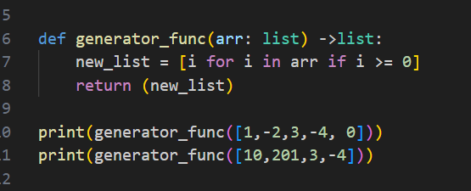

Рис 3.1 код программы

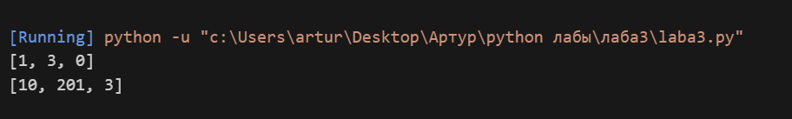

Рис 3.2 вывод в консоль

**Вывод:** в ходе выполнения лабораторной работы были изучены понятия итераторов и генераторов в языке программирования Python. Рассмотрены их основные отличия и преимущества, такие как экономия памяти за счет ленивых вычислений в генераторах и возможность последовательной обработки данных с помощью итераторов. Были приведены и проанализированы примеры их использования.